IL VECCHIO PROGETTO DI RISTRUTTURAZIONE DELLO STADIO
PROPOSTO DALL'AC PERUGIA DI GAUCCI
AL COMUNE DI PERUGIA.
STADIO “RENATO CURI” PERUGIA
PROGETTO PRELIMINARE PER LA MESSA A NORMA E LA
TRASFORMAZIONE DEL COMPLESSO SPORTIVO “R.CURI”
IN UN MODERNO IMPIANTO PER IL CALCIO MA ANCHE DI
CENTRO POLIFUNZIONALE A CONTENUTO SPORTIVO
E RICREATIVO PER IL TEMPO LIBERO, COMMERCIALE
PER IL TURISMO CON LE SEGUENTI DESTINAZIONI:
ESERCIZI COMMERCIALI, ESERCIZI ALBERGHIERI,
CONVEGNISTICA, UFFICI PUBBLICI E PRIVATI, ESERCIZI
DI RISTORAZIONE, SPAZI CONNETTIVI VARI
AREA PROGETTO ASSOCIATI
Dott. Ing. Roberto Regni
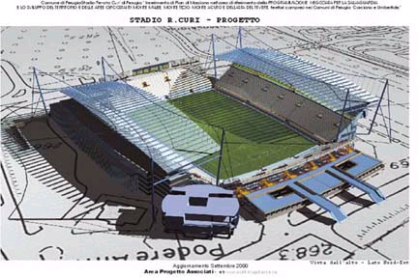

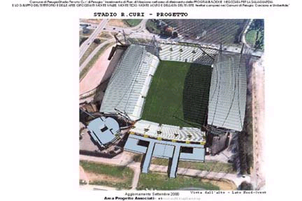

La ristrutturazione della parte sportiva dello stadio “R.Curi” riguarda principalmente la messa a norma e l’ampliamento per i posti a sedere per il pubblico.
L’intervento di riqualificazione funzionale sullo stadio stesso riguarda la realizzazione della copertura delle intere tribune e curva nord con struttura tensostatica metallica e teflon con cannotati di leggerezza e trasparenza e la realizzazione di un centro polifunzionale attraverso aree commerciali, di una foresteria, di un centro accoglienza, di sale per congressi, conferenze, riunioni, mostre, concerti, teatro, cinema e sale giochi, interamente accessibili da parte dei disabili.
Sono individuati quattro stralci funzionali per la realizzazione delle opere; di seguito sono elencati i principali interventi previsti raggruppati nei quattro stralci (A)- (B)- (C)- (D).

STRALCIO FUNZIONALE (A)
Tribuna Est
- Ampliamento degli spalti nella parte superiore con sedute più larghe e dotate di maggior confort;
- realizzazione di n. 30 suites, da affittare a sponsor, società, privati, etc, per una superficie totale di mq. 2600 circa. L’incremento complessivo del numero di spettatori (nuove tribune e palchi) è previsto di circa 3500 unità;
- realizzazione di una idonea copertura dei posti a sedere;
- migliore organizzazione dell’area di accesso degli spettatori per il calcio a piano terra (livello attualmente utilizzato);
- costruzione in aderenza a fronte esterno della tribuna est di un corpo di fabbrica articolato su tre livelli; il 1° e il 2° livello destinato ad attività commerciale di mq. 6500 e 3500 mq. di magazzino, il 3° livello destinato ad attività uffici e ristoranti pari a circa 1900 mq. totali;
- tutte le attività sui livelli sono integrate da ampi spazi di connettivo in modo da realizzare ambiti pubblici interni di particolare capacità. L’accesso degli utenti a detti spazi è resa del tutto indipendente da quello del pubblico per il calcio.
Aree esterne
· Sistemazione dell’area della Pioppeta al di là di via Cortonese per la realizzazione di spazi di parcheggio per i tifosi ospiti, integrati nella Pioppeta stessa.
· Realizzazione di impianto sportivo attiguo alla Pioppeta di cui sopra costituito da un Campo di Gioco del Calcio e da tre campi per il gioco del calcetto con annessi spogliatoi per una dimensione di circa 300 mq.

STRALCIO FUNZIONALE (B)
Curva Nord
- Costruzione in aderenza al fronte esterno della curva di un corpo di fabbrica da utilizzare come centro polifunzionale turistico ricettivo di accoglienza, distribuito su due livelli, a partire dal piano terra per una superficie utile complessiva di mq 5000 circa, e costruito di una foresteria per atleti (utilizzabile anche dai disabili), dotata di un centro di accoglienza, servizi ed orientamento utilizzabile come struttura turistica per i disabili;
- separazione dell’accesso del pubblico calcistico da centro polifunzionale mediante la realizzazione di passerelle pedonali sopraelevate accessibili dall’estero dell’impianto a distanza di sicurezza, e conseguente organizzazione del sistema di deflusso del pubblico calcistico da una quota intermedia delle gradinate;
- sistemazione degli impianti sportivi del Settore Giovanile con realizzazione di una tribuna fra i due campi di Calcio; la struttura della nuova tribuna ospiterà al suo interno Spogliatoi e Servizi connessi all’attività sportiva per un totale di circa mq. 1200.
Curva Sud
- La curva Sud, da destinare in toto o in parte ai sostenitori della squadra ospite, resterà strutturalmente e funzionalmente invariata;
- Un eventuale intervento sarà relativo solo alla sistemazione architettonica esterna di facciata;
- Realizzazione di tabelloni elettronici video.

STRALCIO FUNZIONALE (C)
Zona spogliatoi
- Gli attuali spogliatoi verranno ricostruiti totalmente;
- Al di sopra degli spogliatoi sarà realizzata una struttura su due piani sopraelevati, ciascuno esteso per mq. 1000 circa, con al piano 1° la sede dell’A.C. Perugia S.p.a., l’area Vip e di rappresentanza, nonché il centro multimediale societario, ed al 2° piano una struttura per la ristorazione combinata con vista panoramica su Pian di Massiano.

STRALCIO FUNZIONALE (D)
Tribuna Ovest
- Rifacimento completo della tribuna coperta, con una struttura identica a quella della tribuna Est per forma, capienza e caratteristiche (capienza aumentata a 11000 spettatori circa con posti dotati di maggior confort);
- ampliamento degli spalti nella parte superiore con sedute più larghe e dotate di maggior confort;
- realizzazione di n. 30 suites, da affittare a sponsor, società, privati, ecc., per una superficie totale di mq 2600 circa. L’incremento complessivo del numero di spettatori (nuove tribune e palchi) è previsto di circa 3500 unità;
- realizzazione di un idoneo settore per postazioni stampa e TV;
- realizzazione, al di sotto delle gradinate, di ambienti al piano terra da destinare a sale per congressi, conferenze, riunioni, mostre, concerti, teatro, cinema e aree specializzate per il fitness e per i giochi (ad esempio sale per bingo o similari), per un totale di mq. 4000, interamente accessibili ai disabili, e di uffici ai livelli superiori di mq. 1000;
- organizzazione e separazione degli accessi di pubblico calcistico e utenza alternativa.

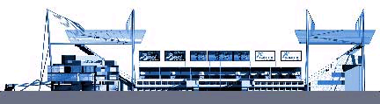

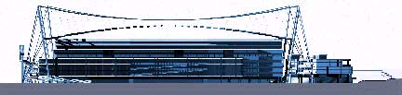

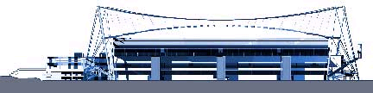

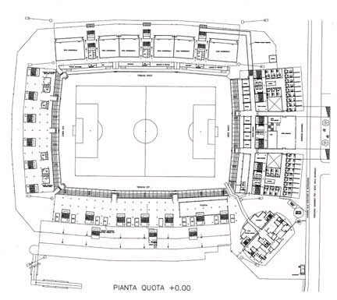

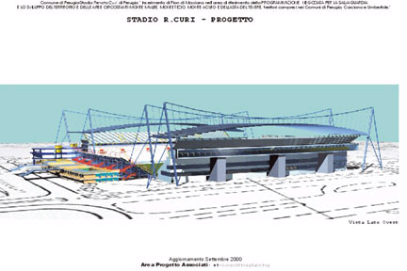

IL TESTO DELLA CONVENZIONE CHE ERA STATA FIRMATA
DA GAUCCI E DAL COMUNE DI PERUGIA:
La convenzione durerà 80 anni e prevede tutta una serie di opere legate sia agli aspetti dell’impiantistica sportiva e del settore economico e commerciale da mettere a punto con progetti mirati.
Nel corso di un affollata conferenza stampa svoltasi nella “Sala Rossa” di Palazzo dei Priori è stata presentata e firmata la convenzione che vede la storica svolta del passaggio, in concessione ottantennale dello stadio “Curi” dal Comune al Perugia Calcio. Il contratto sottoscritto per il Perugia dall’Amministratore Delegato Alessandro Gaucci prevede tutta una serie di opere legate sia agli aspetti dell’impiantistica sportiva con la primaria messa a norma dello Stadio “Curi” (entro 3 anni sarà completamente coperto e tutti i posti comprese le curve, permetteranno agli spettatori di seguire la partita seduti) e del settore economico e commerciale da mettere a punto con progetti mirati. Alessandro Gaucci ha altresì annunciato che martedì della prossima settimana ci sarà a Roma un incontro con il Presidente e i dirigenti dell’Istituto per il Credito Sportivo ed il Sindaco di Perugia, per meglio definire gli interventi finanziari, che, dovrebbero permettere allo Stadio “Curi” di Perugia un nuovo Look tale da candidarlo ad una delle sedi dell’Europeo del 2012, se questa manifestazione verrà assegnata all’Italia. L’assessore allo sport Dott. Sauro Cristofani ha ripercorso le tappe che hanno portato alla firma di questa intesa, “fortemente voluta” dalla famiglia Gaucci - ha detto - ed anche nei momenti difficili, quando sulla strada della convenzione sono sorte difficoltà, tutto si è superato per la massima disponibilità delle parti a trovare un intesa. Cristofani ha confermato il contributo annuale per ogni anno di concessione di 250.000,00 € che il Comune verserà nelle casse del Perugia al quale spetterà la totale e completa manutenzione dello Stadio e degli impianti. “Entro gennaio l’amministrazione comunale ultimerà i lavori in corso (rifacimento della recinzione e installazione di un pannello di protezione dall’avversità atmosferiche alle spalle della tribuna stampa). Alessandro Gaucci ha raccontato che in queste ore che hanno preceduto l’incontro stampa ha ricevuto i complimenti e i consensi di tutti i presidenti delle società calcistiche riuniti a Milano per l’assemblea di Lega e ciò perché la convenzione con il Comune di Perugia rappresenta per il suo anticipare i tempi, un atto di straordinario rilievo. I meriti della felice conclusione di questa lunga trattativa Alessandro Gaucci li ha voluti dividere con il Dott. Ing. Roberto Regni Direttore Organizzativo del Perugia Calcio e con tutti gli architetti e tecnici degli uffici comunali.

